Nyhedsbrev oktober 2017
Alternativet Aarhus

Kort nyt
Det er med glæde, at vi kan fortælle, at vores lokale hjemmeside er gået i luften. Gå ind og læs om kandidaterne, deres mærkesager og vores kommunale politik: http://alternativetaarhus.dk/

Kalender

17-10-2017
Åbent møde - især for nye medlemmer
Kl. 17 - 19
Nørre Allé 86, 8000 Aarhus C.
https://alleos.alternativet.dk/events/edit/1541

Ønsker du, at det skal gå Alternativet godt til kommunalvalget i Aarhus, så husk:

Ingen valgkamp uden penge!

Støt derfor valgfonden!

Du kan indsætte dit bidrag via Mobile Pay her:
25765

Nørre Allé 86, 8000 Aarhus C
Kære medlemmer
Valgkampen er over os, og der bliver taget at hav af spændende initativer. Derfor giver vi ordet til kandidaterne frem til valget her i nyhedsbrevet. B.H. Trine Aslaug Hansen
Nyt fra Hosein Mirshahi
"Se interview med mig som byrådskandidat her: https://www.youtube.com/watch?v=yQrglcA4pu0
Du kan også møde mig i den grønne fredagssalon på Nørre Allé 86, fredag, den 27. oktober, kl. 15 - 18." https://alleos.alternativet.dk/events/view/1483

Nyt fra Sander Jensen:

”Danmarks mest ambitiøse økologiske kommune”
På kun 2 år steg andelen af økologi i Aarhus Kommunes køkkener fra 11% til næsten 60%? Jeg går sammen med Alternativet i front for at gøre Aarhus til Danmarks mest ambitiøse økologiske kommune med 90-100% økologi i alle byens knap 300 offentlige køkkener.
https://www.tv2ostjylland.dk/artikel/politiker-aarhus-skal-vaere-godt-som-100-pct-oekologisk

”Valgklubben med Sander”
Hver mandag kl. 14-16 op til valget kan du hjælpe mig med at blive en bedre kandidat og politiker. Vi skaber events og udspil. Vi arbejder konkret med politik og kampagne. Mest handling, mindre snak, MAX hygge. :-) Der er kaffe og kage. :-P Valgklubben er som udgangspunkt altid i lokalerne Nørre Alle 86.
https://www.facebook.com/events/155445378377414

”Hjernestorm for Sander”
På torsdag 16.45 til 18.00 5/10 holder jeg en lyn-workshop, der skal skabe ideer til min kampagne for at komme i Aarhus Byråd. Det er en workshop, der kunne have benspænd som "ingen økonomi" "skæv" "grøn" "PR-værdi". Vi bliver dem, der kommer. Det afgørende er at du er drevet af lysten til at gøre en grøn forskel for Aarhus. Mødet bliver faciliteret af en professionel workshop-facilitator, og det bliver intenst og sjovt. Garanteret. :-) Der er lidt at spise og drikke. :-P
https://www.facebook.com/events/119755652031700/

Nyt fra HC Molbech
Jeg har gang i mange ting, men aktuelt kunne jeg tænke mig særligt at lave reklame for, er de tre events, jeg har i efterårsferien:

17/10: Politisk kultursalon på Gyngen
https://alleos.alternativet.dk/events/view/1519
19/10: Alternativt homeparty i Sabro
file:///C:/Users/trin7888/Downloads/Alternativet%20Homeparty.pdf
21/10: Vandrende vælgermøde på havnen
https://alleos.alternativet.dk/events/view/1521

Derudover søger jeg både flere frivillige. Jeg har 20 frivillige i mit team, men jeg savner særligt nogen, der kan tage ansvar og hjælpe mig på mere fast basis. Særligt mangler jeg en personlig assistent og en kampagneleder, samt gerne en eventkoordinator, da jeg baserer min kampagne meget på arrangementer. Jeg er nærmest fuldtid på kampagne lige nu, og jeg når slet ikke alle opgaverne, så har du lyst til at høste spændende kampagneerfaringer er du mere end velkommen til at henvende dig.
file:///C:/Users/trin7888/Downloads/Kampagne.pdf

Nyt fra Marie Ambrosius
"Kan du synge? Og har du lyst til at være en aktiv del af valgkampen? Så har du muligheden for at blive en del af kærlighedskvartetten, der fylder gaderne i Århus med en hyldest til kærligheden sammen med mig.
Du er god til at synge. Kan holde din egen stemme helt alene. Du synger tenor, bas eller alt - jeg synger selv sopranen.
Vi synger tre små satser, og du får tilsendt noderne, så du kan dem inden, vi mødes og skal ud på gaden.
Vi finder sammen de datoer, hvor det kan lade sig gøre at mødes og gå ud for at synge.
Jeg glæder mig til at høre fra dig. Med venlige hilsner fra Marie Ambrosius
marie.ambrosius@alternativet.dk"

Følg også med på de sociale medier
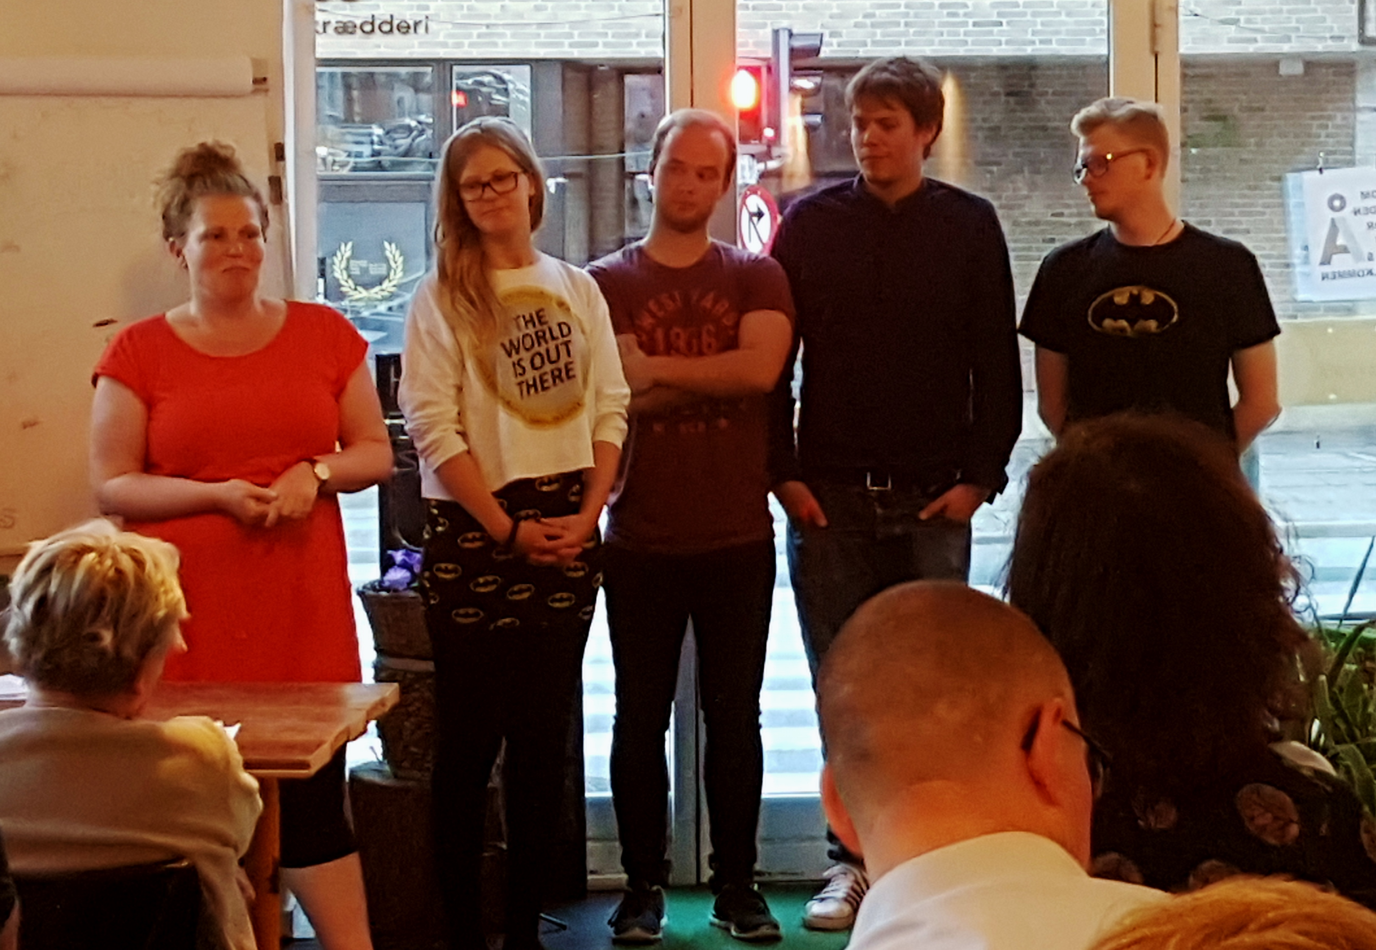

Kontakt

Vil du være frivillig
Stine Mikkelsen
Kampagneleder
71 79 70 09

Bestyrelsen
Tenna Shaldemose
Forperson
51 23 58 21

Nyhedsbreve
Trine Aslaug Hansen
Tovholder for kommunikationsgruppen
30 13 80 08

Nye medlemmer
Lone Donbæk Jensen
20 78 35 95

Vi glæder os til, at vi ses i Nørre Allé 86 eller i valgkampen andre steder i kommunen!

Mange bække små giver et stort Å!

